בדוק את תפקוד הריאות שלך!

A TEMI LESSON PLAN




דף לתלמיד:
בדוק את תפקוד הריאות שלך!

שני תלמידים מתבקשים לבדוק את תפקוד הריאות שלהם. עליהם לנפח בלונים בתוך בקבוקי פלסטיק, ככל שהבלון מתנפח יותר בבקבוק, כך הריאות מתפקדות טוב יותר.

Engage

שני תלמידים מתבקשים לבוא לקדמת הכיתה כדי לבדוק את תפקוד הריאות שלהם.

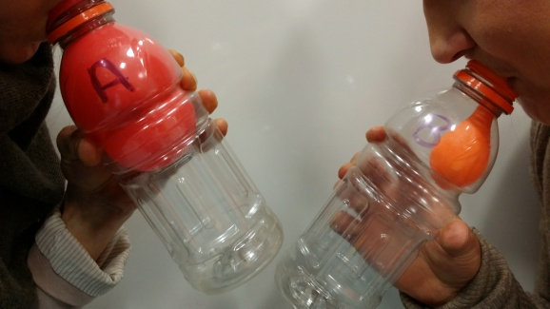
מעניין, נראה שיש הבדל גדול בתפקוד הריאות של התלמידים!
- מה קורה כאשר מחליפים בין הבקבוקים?
- מה קורה כאשר מחליפים את הבלונים?
- האם התלמיד שתפקוד הריאות היה גבוהה יותר התעייף?
- האם יש שיטה מיוחדת לנפח את הבלון?

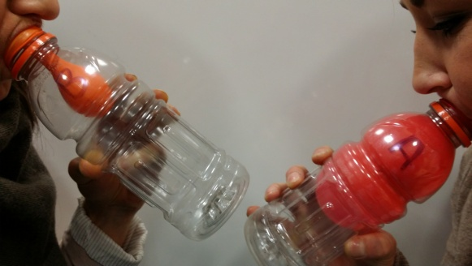
עכשיו תורכם! בדקו את תפקוד הריאות שלהם.

- צפו במערכות שקיבלתם ונסו לנפח את הבלונים בעצמכם. רשמו תצפיות רלבנטיות האם הבדיקה לתפקוד ריאות הוגנת?
.

Explore בואו נחקור את התופעה

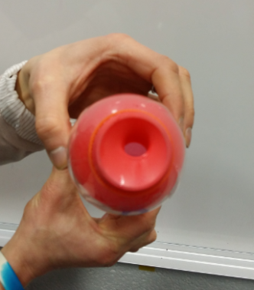  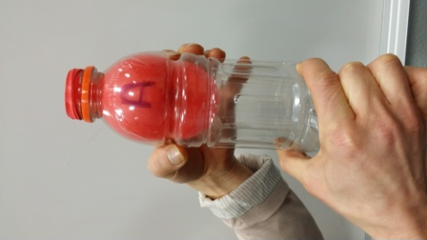 | - אפשר להשאיר את הבלון מנופח כאשר הפיה של הבלון פתוחה, כיצד?  עכשיו אתם!  - נפחו את הבלון בבקבוק והשאירו אותו מנופח.

Explain נבין

חישבו
אפשר להשאיר את הבלון מנופח כאשר הפיה של הבלון פתוחה

- מה אתם מכניסים לבלון כדי לנפח אותו?
- מה קורה לאוויר מחוץ לבלון בבקבוק?
- הסבירו מדוע אפשר להשאיר את הבלון מנופח בבקבוק כאשר הפיה של הבלון פתוחה?
- הסבירו ברמת המיקרו את התופעה.

ובחזרה לבדיקת תפקוד הריאות

- למה לדעתכם, קשה יותר לנפח את אחד הבלונים מאשר את הבלון בבקבוק השני?
- הסבירו תוך שימוש בשפה מדעית.
- הסבירו ברמת המיקרו את התופעה.

- הציעו דרכים שונות לנפח את הבלון בבקבוק ללא נשיפה.
- בקשו ציוד מתאים ונפחו את הבלון בבקבוק ללא נשיפה.

Extend נבין ונרחיב

- חשבו על האיברים שמשתתפים, בנשימה (פנו למקורות מידע).
- האם יש שינוי בלחץ האוויר בריאות שלנו כשאנו שואפים ונושפים?
- מה קורה לכל אחד מהאיברים האלה במהלך כל נשימה? האם הם זזים?

הסבירו את התופעות הבאות ברמה המיקרו:  - חבילת צ'יפס "מתנפחת" במהלך טיסה במטוס (כפי שמוצג בתמונה( ומתכווצת שוב בנחיתה. | 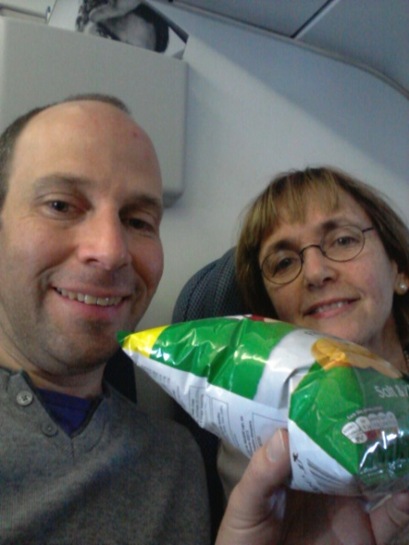  תמונה שצולמה באמצע טיסה.  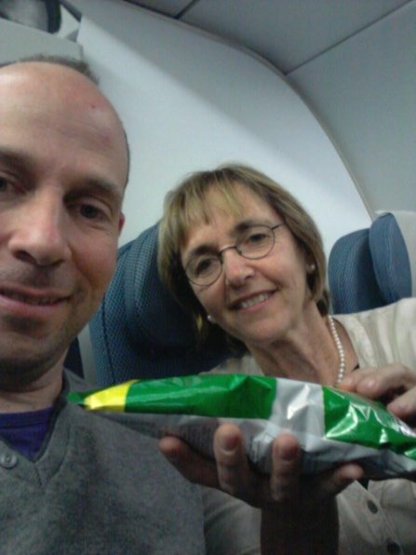  תמונה שצולמה לאחר נחיתה.

Evaluate נעריך

